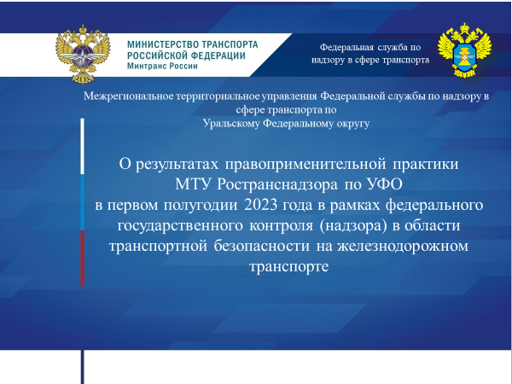

Уважаемые участники совещания представляю Вашему вниманию доклад

о результатах правоприменительной практики МТУ Ространснадзора по УФО в первом полугодии 2023 года в рамках федерального государственного контроля (надзора) в области транспортной безопасности на железнодорожном транспорте

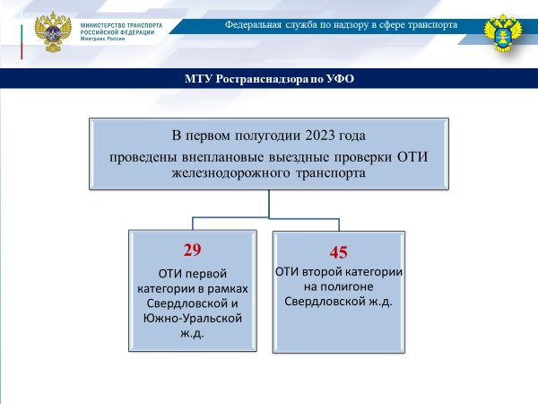

В первом полугодии 2023 года МТУ Ространснадзора по УФО в рамках федерального государственного контроля (надзора) в области транспортной безопасности на железнодорожном транспорте проведены внеплановые выездные проверки в отношении:

29 объектов транспортной инфраструктуры первой категории, расположенных на полигонах Свердловской и Южно-Уральской железных дорог (основанием для проверок явилось поручения правительства РФ);

45 объектов транспортной инфраструктуры второй категории, расположенных на полигоне Свердловской железной дороги (основанием для проверок явилось требование Уральской транспортной прокуратуры).

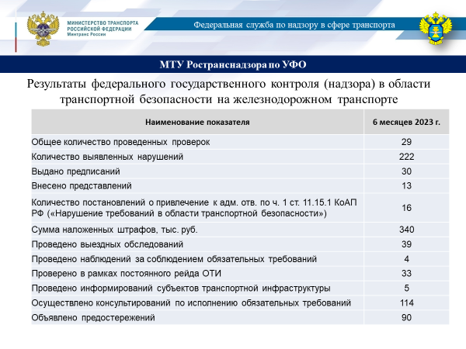

По результатам выявлено 222 нарушения обязательных требований законодательства в области транспортной безопасности. Выдано 30 предписаний по устранению выявленных нарушений. Вынесено 16 постановлений о привлечении к административной ответственности должностных лиц ОАО «РЖД» и юридического лица. Наложено штрафов на сумму 340 тыс. рублей. Внесено 13 представлений об устранении причин и условий совершения административного правонарушения.

Проведены 43 контрольных (надзорных) мероприятия без взаимодействия из них:

- 39 выездных обследований;

- 4 наблюдения за соблюдением обязательных требований.

В ходе специального режима (постоянный рейд) проверено 33 объекта транспортной инфраструктуры железнодорожного транспорта.

Проведено:

- 5 информирований субъектов транспортной инфраструктуры;

- 114 консультирований.

Объявлено 90 предостережений о недопустимости нарушений обязательных требований по транспортной безопасности.

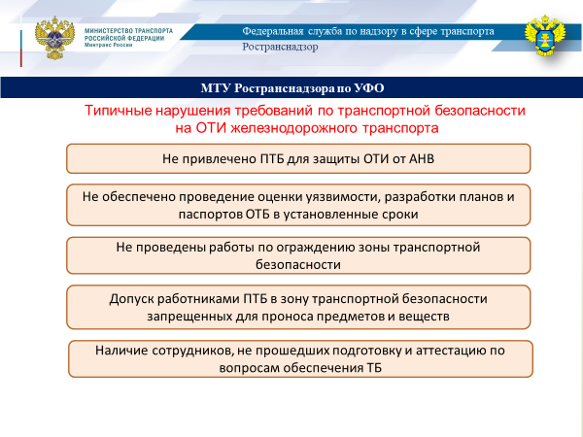

По результатам анализа проведенных контрольных (надзорных) мероприятий и мероприятий в рамках постоянного рейда можно выделить следующие типичные нарушения обязательных требований в области транспортной безопасности:

1) Не привлечено для защиты объекта транспортной инфраструктуры в соответствии с планом обеспечения транспортной безопасности подразделение транспортной безопасности. Наличие на объекте работников ФГП «Ведомственная охрана железнодорожного транспорта», привлеченного по договору на оказание услуг охраны, не является исполнением данного требования, несмотря на то, что ФГП ВО ЖДТ аккредитовано в качестве ПТБ. Между структурным подразделением ОАО «РЖД» и ФГП ВО ЖДТ должен быть заключен договор на оказание услуг по защите от актов незаконного вмешательства, а работники ПТБ, задействованные в защите объектов, должны быть подготовлены и аттестованы по соответствующим категориям. В случае отсутствия ПТБ при совершении акта незаконного вмешательства на объекте транспортной инфраструктуры правоохранительными и следственными органами будет изучена деятельность должностных лиц ОАО «РЖД» на предмет принятия всех необходимых мер по обеспечению антитеррористической защищенности объекта;

2) Не обеспечено проведение оценки (или дополнительной оценки) уязвимости объектов, разработки по ним планов и паспортов обеспечения транспортной безопасности в установленные законодательством сроки;

3) На большинстве проверенных объектах не проведены работы по ограждению зоны транспортной безопасности, а где-то не установлены контрольно-пропускные пункты и посты. Указанное способствует проникновению посторонних лиц в зону транспортной безопасности объектов и может привести к совершению актов незаконного вмешательства;

4) Отмечаются факты нарушений правил проведения досмотра и дополнительного досмотра в действиях работников ПТБ, не выявляющих тест-предметы (муляжи взрывных устройств) при перемещении их через рамки металлоискателя и рентгенотелевизионные установки. Для повышения профессионализма работников ПТБ, осуществляющих досмотровые мероприятия, рекомендую должностным лицам ОАО «РЖД», ответственным за обеспечение транспортной безопасности на конкретных объектах, организовать в еженедельном режиме проверку и контроль исполнения работниками ПТБ правил проведения досмотра, дополнительного и повторного досмотра;

5) Фиксируются случаи исполнения обязанностей лицами, ответственными за обеспечение транспортной безопасности, а также работниками ПТБ, не прошедшими подготовку по вопросам транспортной безопасности и соответствующую аттестацию.

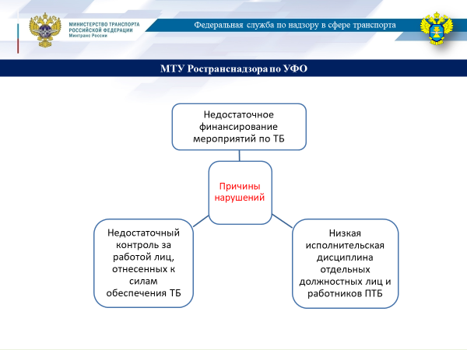

Проведенный анализ правоприменительной практики показывает, что причинами нарушений обязательных требований законодательства в области транспортной безопасности в большинстве случаев являются:

- недостаточный контроль за работой должностных лиц, отнесенных к силам обеспечения транспортной безопасности;

- низкая исполнительская дисциплина отдельных должностных лиц субъектов транспортной инфраструктуры и работников подразделений транспортной безопасности.

Одной из объективных причин неисполнения обязательных требований является недостаточное финансирование мероприятий, направленных на исполнение обязательных требований.

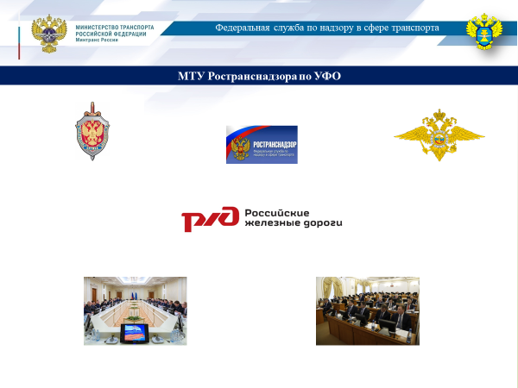

В МТУ Ространснадзора по УФО установлен надлежащий контроль за устранением выявленных нарушений. Проблемные вопросы обеспечения транспортной безопасности рассматриваются на заседаниях Антитеррористических комиссий в субъектах РФ в рамках Уральского федерального округа и Координационных советах по антитеррористической и противодиверсионной защищенности объектов транспорта.

В рамках межведомственного взаимодействия с органами прокуратуры и органами безопасности обеспечивается контроль за достаточностью принятия мер субъектами транспортной инфраструктуры по исполнению предписаний и предостережений МТУ Ространснадзора по УФО.

В настоящее время Федеральная служба по надзору в сфере транспорта в большей степени проводит профилактические мероприятия, направленные на стимулирование выполнение обязательных требований поднадзорными субъектами, а также оказание консультационной помощи в части особенностей исполнения норм законодательства в области транспортной безопасности.

Вместе с тем, на фоне возрастания угроз совершения террористических актов и диверсий на объектах транспортной инфраструктуры и в связи с длительным неисполнением обязательных требований отдельными должностными лицами поднадзорных субъектов Ространснадзором совместно с Минтрансом России обсуждается вопрос о выводе из-под ограничений на контрольные (надзорные) мероприятия, определенных постановлением Правительства РФ от 10.03.2022 № 336, федеральный государственный контроль (надзор) в области транспортной безопасности.

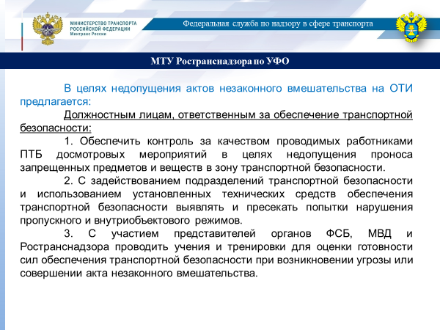

В целях недопущения актов незаконного вмешательства на объектах транспортной инфраструктуры предлагается должностным лицам, ответственным за обеспечение транспортной безопасности:

1. Обеспечить контроль за качеством проводимых досмотровых мероприятий работниками ПТБ в целях недопущения проноса запрещенных предметов и веществ в зону транспортной безопасности.

2. С задействованием подразделений транспортной безопасности и использованием установленных технических средств обеспечения транспортной безопасности выявлять и пресекать попытки нарушения пропускного и внутриобъектового режимов.

3. С участием представителей органов ФСБ, МВД и Ространснадзора проводить учения и тренировки для оценки готовности сил обеспечения транспортной безопасности при возникновении угрозы или совершении акта незаконного вмешательства.

Доклад закончил. Спасибо за внимание.

*Выключить презентацию.*